Clube Desportivo dos Bombeiros da Ribeira Grande
II TRIATLO VIRIATO MADEIRA
Prova do Campeonato Regional Açores

- Organização/Enquadramento
O Triatlo Viriato Madeira é uma organização do C.D.B.R.G. (Clube Desportivo dos Bombeiros da Ribeira Grande), com o apoio da F.T.P. (Federação de Triatlo Portugal), da AHBVRG (Associação Humanitária Bombeiros Voluntários Ribeira Grande), C.M.R.G. (Câmara Municipal da Ribeira Grande) e da Policia de Segurança Publica da Ribeira Grande.
Este evento conta com a participação de todos os cidadãos do género masculino e feminino, interessados em experimentar a modalidade na sua vertente individual ou de estafetas (por equipas de dois ou três participantes).
A organização do evento subdivide-se em três categorias, categoria Infantil (8 as 15 Anos); categoria Feminina (15 aos 70 Anos); e a categoria Masculina (15 aos 75 Anos). Existindo a possibilidade de participar atletas federados pela F.T.P. visto que se trada de uma prova amolgada pela própria instituição.
Este evento tem como objetivo incutir na comunidade o prazer pela atividade física, estilo de vida saudável, combatendo o sedentarismo e despertar o interesse pela modalidade com a realização de uma prova de natação, ciclismo e atletismo.
- Local/ Horário/Programa
Local: Ribeira Grande
Horário (início): 10h00
Sexta-Feira (dia 10 de junho de 2016):
08h45 às 09h15 - Concentração dos participantes e respetivo material (todos os atletas devem apresentar-se devidamente equipados);
09h15 às 09h45 - Organização técnica (secretariado – entrega dos dorsais) e transporte do material de acordo com o circuito;
10h00 - Inicio do evento Triatlo Ribeira-Grandense;
a) Início da prova de Natação (águas abertas) no Areal de Santa Barbara;
b) Chegada ao parque de estacionamento Areal de Santa Barbara Início da prova de Ciclismo iniciar prova de Ciclismo terminando no edifício C.P.V.M.;
c) Chegada ao C.P.V.M inicio prova de Atletismo terminando no edifício C.P.V.M..
12h15 - Hora limite para concluir a prova de triatlo;
12h30 – Entrega de Prémios.
Será da responsabilidade dos participantes o transporte e levantamento do material necessário para a participação no evento, apresentando o dorsal.
- Escalões Etário/Distâncias
O Triatlo Ribeira-Grandense é um evento aberto a toda a comunidade não havendo grandes restrições ao nível de faixas etárias. As equipas são constituídas por um número mínimo de 1 e máximo de 3 participantes. Uma vez que se trata de provas de estafeta individual (Natação, Ciclismo e Atletismo) ou seja, de acordo com as características da equipa, cabe a cada uma delas organizar-se internamente informando o secretariado quais os participantes e as respetivas provas a realizar.

Categorias | Idades | Distâncias
Categoria Infantil | Mínimo: 8 Anos  Máximo: 15 Anos | Natação – 150 m  Ciclismo – 1,7 Km  Atletismo – 1,5 Km
Categoria Feminina | Mínimo: 16 Anos  Máximo: 70 Anos | Natação – 400 m  Ciclismo – 13 Km  Atletismo – 5,7 Km
Categoria Masculina | Mínimo: 16 Anos  Máximo: 75 Anos | Natação – 800 m  Ciclismo – 25 Km  Atletismo – 11,4 Km

Estas idades e distâncias aplicam-se para o género Masculino e Feminino.
Poderemos abrir exceções com a participação de equipas mistas, no qual cada um dos elementos realizará as respetivas provas tendo em conta o género e as distâncias das categorias descritas em cima.

- Descrições dos percursos/provas

  - Natação: A prova de Natação (Águas Abertas) será realizada no Areal de Santa Barbara.

  - Ciclismo: Percurso circular, inicio no parque de estacionamento do Areal de Santa Barbara percorrendo as ruas, terminando no parque de estacionamento do C.P.V.M.

  - Atletismo: Percurso circular, Inicio no parque de estacionamento do C.P.V.M., percorrendo as ruas, terminando no Parque de estacionamento do C.P.V.M.

- Locais de Abastecimento/Primeiros Socorros
Natação: Inicio da prova, durante e final.
Ciclismo: Inicio da Prova, a meio, e final.
Atletismo: Inicio da Prova, a meio e final.

- Regras/Responsabilidade Geral

- São adotadas regras no qual será da responsabilidade dos atletas conhecerem, respeitarem e cumprirem as instruções dos júris e responsáveis da prova, de forma a porém disfrutar de uma atividade de caracter social, lúdica e desportiva.
- A Participação na Prova tem de estar obrigatoriamente coberta pelo Seguro Desportivo previsto na Lei (Acidentes Pessoais).
- Os peitorais, dorsais e números nas bicicletas é da responsabilidade da entidade organizadora, a não ser seja avisado previamente no ato da inscrição qual o número do(s) participante(s).

Natação
- Obrigatório o uso de touca, fato de banho ou sunga.
- É proibido utilizar qualquer meio de propulsão ou aspiração artificial.
- É proibido nadar de cubito dorsal (Costas), os restantes estilo de nado são permitidos.
- É necessário haver respeito e desportivismo no caso de estarem participantes de equipas diferentes próximos de forma a evitar distúrbios ou “lesões”.
- Cada um do(s) participante(s) é responsável pelo cumprimento das distancias previamente anunciadas.

Ciclismo
- É obrigatório o uso de capacete rígido afivelado em toda a extensão do percurso, até colocar a bicicleta no suporte.
- É obrigatório o uso do dorsal, bem visível e identificação na bicicleta.
- Cada concorrente é responsável pelo conhecimento e cumprimento do percurso previamente anunciado.
- Os atletas obrigam-se a respeitar as regras de trânsito e as indicações pelos agentes de segurança.
- Durante a prova, cada participante é responsável pela sua bicicleta, não sendo possível receber qualquer tipo de ajuda exterior para sua reparação, exceto pelo veículo de assistência da organização.
- Não é permitido estar muito próximo dos restantes participantes/“adversários” mais de 20 segundos, (zona de vácuo) de forma a evitar acidentes em cadeia.

Atletismo

- É obrigatório o uso de peitoral, bem visível;
- Cada concorrente é responsável pelo conhecimento e cumprimento do percurso previamente anunciado.
- É permitido o acompanhamento dos atletas por parte de qualquer outra pessoa que esteja ou não a competir desde que informe previamente a organização preferencialmente na folha de inscrição.
- Não é permitido acompanhar os atletas através de um veículo não autorizado pela organização.

- Estafetas
- Serão compostas por equipas de 1, 2 ou 3 participantes, os quais darão continuidade apenas as provas (corrida/ciclismo/natação) inerentes ao evento;
- Respeitar a zona e regras de transmissão (tocar na mão do colega).

- Segurança/organização do evento
Caso a organização e os órgãos de segurança entenderem que as condições climáticas possam por em risco a segurança, integridade física e psicológica dos participantes, o evento poderá ser adiado (durante 1 hora no máximo e/ou dias), poderá surgir também a possibilidade de restruturação momentânea prevalecendo o bem-estar dos participantes de forma a desfrutem ao máximo através da sua participação.

- Mapa de Provas/percursos
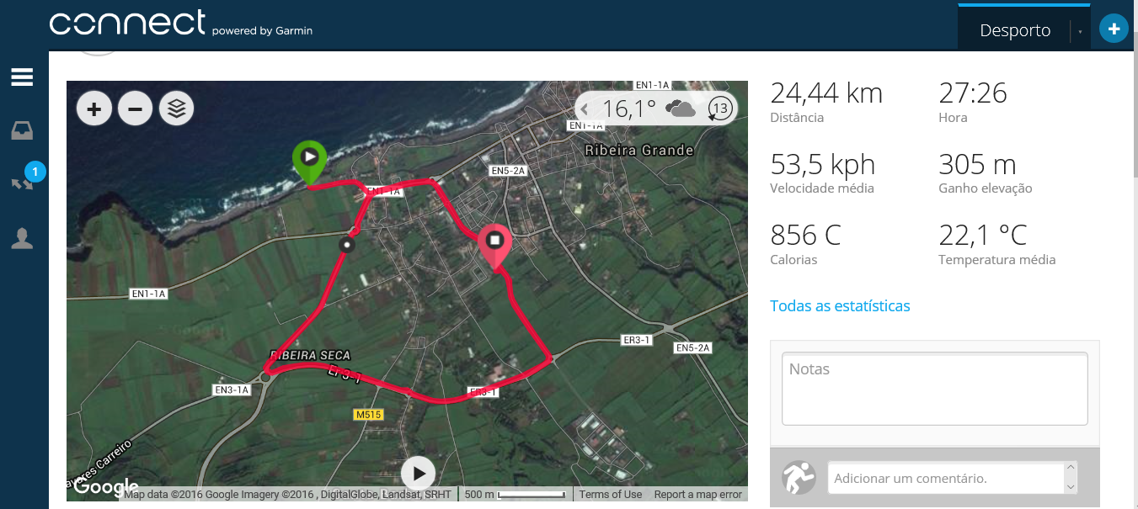

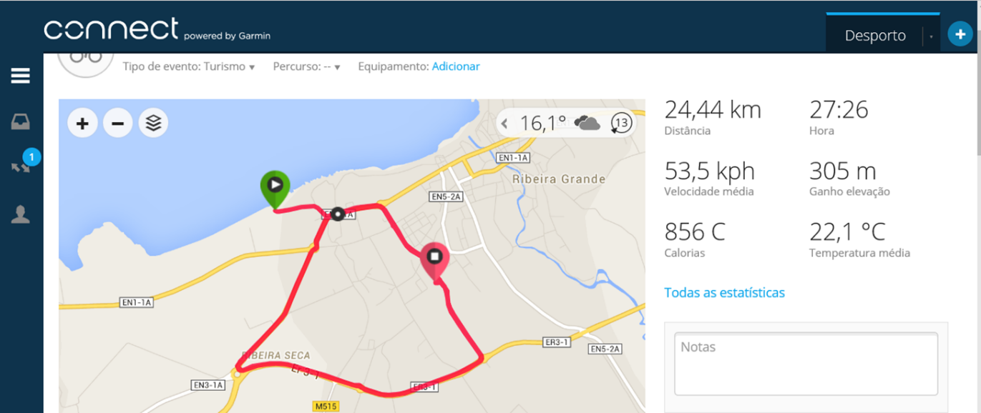

- Meta
Ao concluir a ultima prova de Atletismo o participante terá que se dirigir á Meta para que o júri de chegada e o árbitro de prova registem e validem a ordem e tempo de chegada.

- Classificação/Prémios
Taça - 1º Lugar Geral Absoluto Infantil, Feminino e Masculino
Taça - 2º Lugar Geral Absoluto Infantil, Feminino e Masculino
Taça - 3ºLugar Geral Absoluto Infantil, Feminino e Masculino

Taça- 1º Lugar Individual Geral Absoluto Feminino e Masculino Federado
Taça- 1º Lugar Equipa Geral Absoluto Feminino e Masculino Federado

Medalhas de participação para todos os participantes do evento.

- Inscrições
Prazo: Até 20h00 de segunda-feira, dia 6 de Junho de 2016
Inscrições no dia da prova: Apenas se a organização assim, o entender, tendo em contas as condições reunidas para o bom funcionamento e segurança do evento/participantes.
Formas de inscrição: Receção do C.P.V.M. ou E-mail.
Validação da inscrição: As inscrições apenas serão válidas, após o correto preenchimento do formulário.

